1. (1R,2R)-3-(3-dimetilamino-1-etil-2-metil-propil)-fenolio arba jo rūgšties adityvinės druskos gavimo būdas, apimantis pakopas
(a) (I) bendrosios formulės junginio,
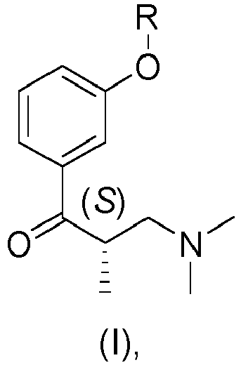
kur R reiškia metilą, etilą, n-propilą, izopropilą, n-butilą, izobutilą, tret-butilą, n-pentilą, ciklopropilą, ciklobutilą, ciklopentilą, cikloheksilą, cikloheptilą, benzilą, fenetilą, tetrahidropiranilą, -C(=O)-CH₃, -C(=O)-C₂H₅, -C(=O)-CH(CH₃)₂ arba -C(=O)-C(CH₃)₃,
reakciją su etilo magnio halogenidu inertinėje reakcijos terpėje Grignardo sąlygomis,
(b) tokiu būdu gauto bendrosios formulės (II) junginio,
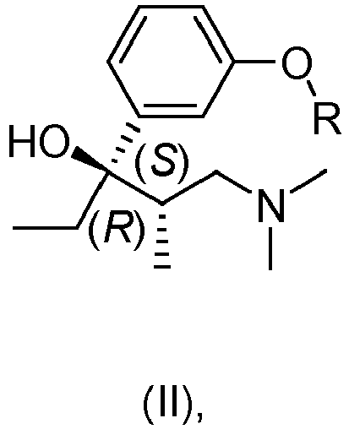
kur R turi pirmiau apibrėžtą reikšmę,
pavertimą bendrosios (III) formulės junginiu,
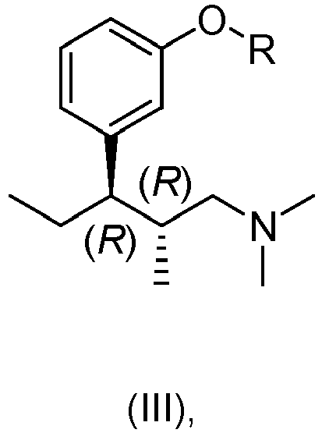
kur R turi pirmiau apibrėžtą reikšmę,
pasirinktinai rūgšties adityvinės druskos pavidalu,
(c) tokiu būdu gauto bendrosios (III) formulės junginio deblokavimą, kad būtų gautas bendros (IV) formulės (1R,2R)-3-(3-dimetilamino-1-etil-2-metil-propil)-fenolis,
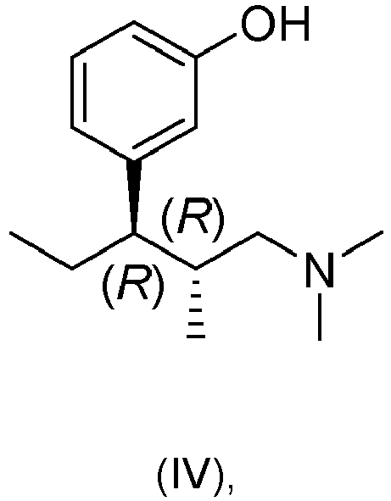
(d) pasirinktinai tokiu būdu gauto (1R,2R)-3-(3-dimetilamino-1-etil-2-metil-propil)-fenolio pavertimą rūgšties adityvine druska.

2. Būdas pagal 1 punktą,b e s i s k i r i a n t i s tuo, kad R reiškia metilą, etilą, ciklopropilą, ciklobutilą, ciklopentilą, cikloheksilą, benzilą, fenetilą, tetrahidropiranilą arba -C(=O)-CH₃.

3. Būdas pagal bet kurį iš 1 arba 2 punktų, b e s i s k i r i a n t i s tuo, kad R reiškia metilą, benzilą arba tetrahidropiranilą.

4. Būdas pagal bet kurį iš 1–3 punktų, b e s i s k i r i a n t i s tuo, kad (a) pakopoje naudojamas etilo magnio halogenidas yra chloridas arba bromidas.

5. Būdas pagal bet kurį iš 1–4 punktų, b e s i s k i r i a n t i s tuo, kad inertinė reakcijos terpė yra parinkta iš grupės, susidedančios iš dietilo eterio, tetrahidrofurano, 2-metiltetrahidrofurano, tret-butilmetileterio, diizopropileterio arba bet kurio jų mišinio.

6. Būdas pagal bet kurį iš 1–5 punktų, b e s i s k i r i a n t i s tuo, kad (I) bendrosios formulės junginys gaunamas (a') bendrosios (V) formulės junginio,
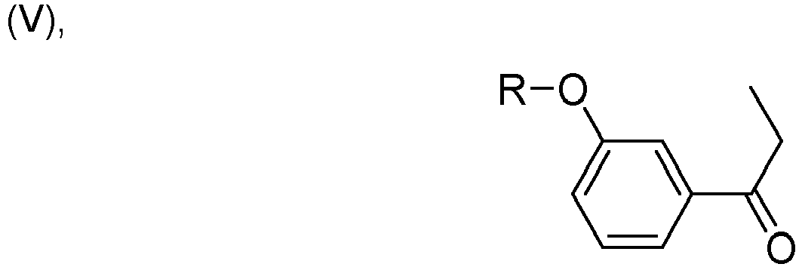
kur R reiškia metilą, etilą, n-propilą, izopropilą, n-butilą, izobutilą, tret.-butilą, n-pentilą, ciklopropilą, ciklobutilą, ciklopentilą, cikloheksilą, cikloheptilą, benzilą, fenetilą, tetrahidropiranilą,-C(=O)-CH₃, -C(=O)-C₂H₅, -C(=O)-CH(CH₃)₂ arba -C(=O)-C(CH₃)₃,
reakcija su dimetilamino hidrochloridu ir paraformaldehidu inertinėje reakcijos terpėje Mannicho sąlygomis ir
(a") vėliau tokiu būdu gauto junginio, kurio bendroji formulė (VI),
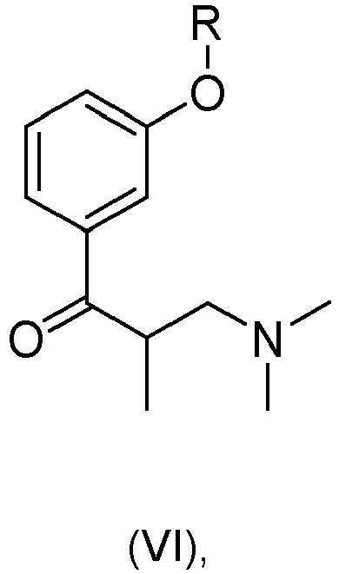
, kurioje R turi aukščiau apibrėžtą reikšmę, išskyrimu.

7. Būdas pagal 6 punktą,b e s i s k i r i a n t i s tuo, kad R reiškia metilą, etilą, ciklopropilą, ciklobutilą, ciklopentilą, cikloheksilą, benzilą, fenetilą, tetrahidropiranilą arba -C(=O)-CH₃.

8. Būdas pagal bet kurį iš 6 arba 7 punktų, b e s i s k i r i a n t i s tuo, kad R reiškia metilą, benzilą arba tetrahidropiranilą.

9. Būdas pagal bet kurį iš 6–8 punktų, b e s i s k i r i a n t i s tuo, kad išskyrimas (a") pakopoje atliekamas bendrosios (VI) formulės junginio reakcija su chiraline rūgštimi, parinkta iš grupės, susidedančios iš L-(-)-dibenzoilvyno rūgšties, L-(-)-dibenzoilvyno rūgštes · H₂O ir D-(-)-vyno rūgšties, vėliau atskiriant gautą druską ir išskiriant atitinkamą bendrosios formulės (I) junginį laisvos bazės forma.

10. Būdas pagal 9 punktą, b e s i s k i r i a n t i s tuo, kad išskyrimas atliekamas alkoholinėje reakcijos terpėje, parinktoje iš grupės, susidedančios iš metanolio, etanolio, 1-propanolio, 2-propanolio ir bet kurio jų mišinio.

11. Būdas pagal bet kurį iš 1–10 punktų, b e s i s k i r i a n t i s tuo, kad pavertimas pagal (b) pakopą yra atliekamas (b') dehidratuojant (II) bendrosios formulės junginį ir (b") hidrinant taip gautą bendrosios formulės (VII) junginį,
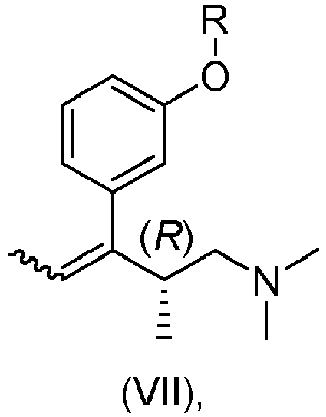
kur R reiškia metilą, etilą, n-propilą, izopropilą, n-butilą, izobutilą, tret.-butilą, n-pentilą, ciklopropilą, ciklobutilą, ciklopentilą, cikloheksilą, cikloheptilą, benzilą, fenetilą, tetrahidropiranilą,-C(=O)-CH₃, -C(=O)-C₂H₅, -C(=O)-CH(CH₃)₂ arba -C(=O)-C(CH₃)₃,
naudojant tinkamą katalizatorių inertinėje reakcijos terpėje, dalyvaujant vandeniliui.

12. Būdas pagal 11 punktą,b e s i s k i r i a n t i s tuo, kad R reiškia metilą, etilą, ciklopropilą, ciklobutilą, ciklopentilą, cikloheksilą, benzilą, fenetilą, tetrahidropiranilą arba -C(=O)-CH₃.

13. Būdas pagal bet kurį iš 11 arba 12 punktų, b e s i s k i r i a n t i s tuo, kad R reiškia metilą, benzilą arba tetrahidropiranilą.

14. Būdas pagal bet kurį iš 11–13 punktų, b e s i s k i r i a n t i s tuo, kad po dehidratacijos (b’) pakopos hidrinimas (b") pakopoje yra vykdomas homogeninės katalizės būdu.

15. Būdas pagal bet kurį iš 11–13 punktų, b e s i s k i r i a n t i s tuo, kad dehidratacijos (b') pakopa yra katalizuojama rūgštimi.

16. Būdas pagal 15 punktą, b e s i s k i r i a n t i s tuo, kad rūgštis yra parinkta iš grupės, susidedančios iš skruzdžių rūgšties, druskos rūgšties, sieros rūgšties, metansulfonrūgšties, vandenilio bromido rūgšties arba bet kurio jų mišinio.

17. Būdas pagal bet kurį iš 11–13 punktų, b e s i s k i r i a n t i s tuo, kad (b") pakopos hidrinimas yra vykdomas heterogenine katalize.

18. Būdas pagal 17 punktą, b e s i s k i r i a n t i s tuo, kad hidrinimui naudojamas katalizatorius yra parinktas iš grupės, susidedančios iš Raney nikelio, paladžio, paladžio ant anglies, platinos, platinos ant anglies, rutenio ant anglies arba rodžio ant anglies.

19. Būdas pagal bet kurį iš 11–18 punktų, b e s i s k i r i a n t i s tuo, kad reakcijos terpė yra parinkta iš grupės, susidedančios iš dietilo eterio, tetrahidrofurano, 2-metiltetrahidrofurano, tret-butilmetileterio, diizopropileterio arba bet kurių jų mišinių.

